21.ožujak,SVJETSKI DAN OSOBA SA DOWN SINDROMOM

Down sindrom je jedan od najčešćih genetskih odstupanja.1866.godine Langdon Down je opisao prve simptome na svome djetetu.1957.godine Lejeune je otkrio da se radi o genetskom poremećaju.Dijagnoza se potvrđuje u trudnoći analizom plodove vode.
NAJČEŠĆE KARAKTERISTIKE:
-kosi položaj očnih kapaka
-okruglo lice izravnanog profila
-malena usta i nos s neproporcialno velikihm jezikom
-široki i kratak vrat koji može biti obložen s previše kože i masnog tkiva
-abnormani oblik uški
-kratke šake sa specifičnom poprečnom brazdom na jednoj ili obje ruke
-kratke noge
-mišična atrofija
U 95% slučajeva postoji jedan cijeli 21 kromosom viška i potječe gotovo uvijek od majke.Liječenje ovisi o specifičnim situacijama i trebalo bi uključiti genetičko savjetovanje u obiteljima,društvenu potporu i obrazovne programe.
Starost  godina | Vjerojatnost  PRI PORODU
16 | 1:1572
18 | 1:1556
20 | 1:1528
22 | 1:1481
24 | 1:1404
26 | 1:1286
28 | 1:1119
30 | 1:909
32 | 1:683
34 | 1:474
36 | 1:307
38 | 1:189
40 | 1:112
42 | 1:65
44 | 1:37

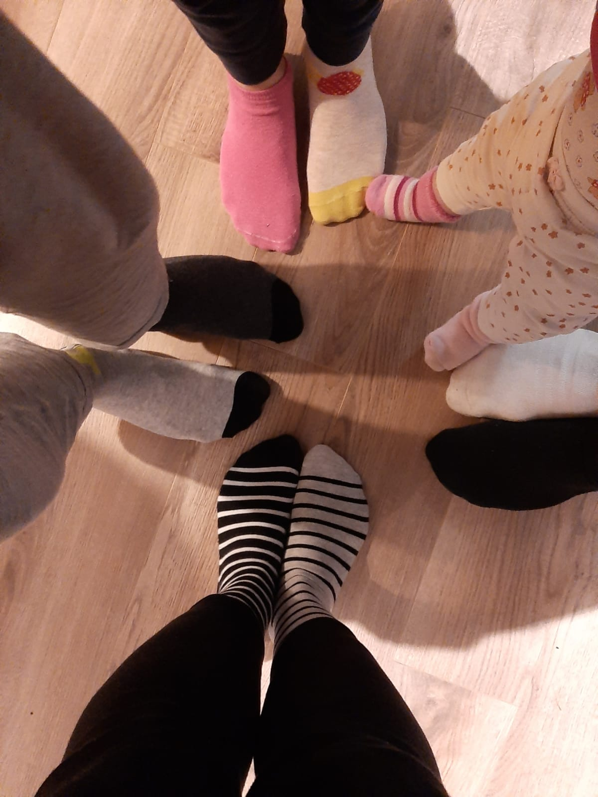
Izvori: -Udruga - down - obz.hr
- MSD priručnik dijagnostike i terapije
-Breyer.hr
Lovro Horvat 6.b

